SURAT PERNYATAAN ORISINALITAS KARYA DAN IDE
Kami yang bertanda tangan di bawah ini, anggota tim peserta Hackathon Deeptech 2026: Indonesia Chip Hackathon Challenge 2026:
Nama tim | NaS
Judul usulan | SeBatt - Secure Battery Identity Chip : Perancangan IP Keamanan Berbasis PUF dan HMAC-SHA-256 untuk Autentikasi Baterai Kendaraan Listrik
Sub-tema | Internet of Things
Perguruan tinggi | Universitas Gadjah Mada

Dengan ini menyatakan bahwa:
- Karya dan ide yang kami ajukan merupakan hasil pemikiran dan kerja tim kami sendiri.
- Karya dan ide tersebut bukan hasil plagiarisme, dan seluruh sumber pihak ketiga yang digunakan telah dicantumkan.
- Karya dan ide tersebut belum pernah memenangkan kompetisi lain.
- Kami bersedia mematuhi seluruh ketentuan dalam Buku Panduan Hackathon Deeptech 2026, termasuk ketentuan HKI.
- Apabila di kemudian hari pernyataan ini terbukti tidak benar, kami bersedia didiskualifikasi dan menerima sanksi sesuai ketentuan yang berlaku.
Demikian surat pernyataan ini kami buat dengan sebenar-benarnya.
Bandung, 8 Oktober 2026
No | Nama | NIM | Tanda tangan
1 | Guntur Sulistyo | 22/505305/TK/55288 | 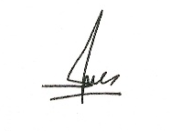
2 | Dimas Eryan Ahnaf Fahrezi | 23/518972/TK/57204 | 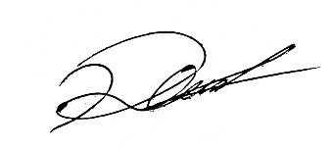
3 | Muhammad Muqtada Alhaddad | 22/500341/TK/54841 | 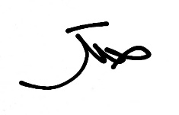
4
5

